|  |  |
| --- | --- |
| Группа P3213 | К работе допущен |
| Студент Бободжонов Комронджон Солиев Илхом | Работа выполнена |
| Преподаватель Агабабаев Валентин Александрович | Отчет принят |

**Рабочий протокол и отчет по  
лабораторной работе № 2**

**Изучение скольжения тележки по наклонной поверхности**

**1. Цель работы.**

1) Экспериментальная проверка равноускоренности движения тележки по наклонной плоскости.

2) Определение величины ускорения свободного падения g.

**2. Задачи.**

1. Измерение времени движения тележки по рельсу с фиксированным углом наклона.
2. Измерение времени движения тележки по рельсу при разных углах наклона рельса к горизонту.
3. Исследование движения тележки при фиксированном угле наклона рельса. Проверка равноускоренности движения тележки.
4. Исследование зависимости ускорения тележки от угла наклона рельса к горизонту. Определение ускорения свободного падения.

**3. Объект исследования**.

Ускорение тележки при различных углах наклона.

**4. Метод экспериментального исследования.**

Измерение времени, за которое тележка проходит заданное расстояние по наклонной плоскости при различных углах наклона.

**5. Рабочие формулы и исходные данные.**

$ε_{Y}=\frac{∆Y}{Y}∙100\%$ $ε_{z}=\frac{∆Z}{Z}∙100\%$

$$a=\frac{\sum_{i=1}^{N}{Z_{i}{∙Y}_{i}}}{\sum_{i=1}^{N}{Z_{i}^{2}}}{ σ}_{a}=\sqrt{\frac{\sum_{i=1}^{N}{(Y_{i}-a∙Z_{i})^{2}}}{(N-1)∙\sum_{i=1}^{N}{Z_{i}^{2}}}}$$

$∆_{a}=2σ_{a}$ $ε_{a}=\frac{∆_{a}}{a}∙100\%$

$$\sin{α}=\frac{\left(h-h_{0}\right)-(h^{'}-h_{0}^{'})}{x^{'}-x}$$

$$〈a〉=\frac{2(x_{2}-x_{1})}{〈t_{2}〉^{2}-〈t_{1}〉^{2}}$$

$$Y=x_{2}-x_{1}$$

$$Z=\frac{t_{2}^{2}-t_{1}^{2}}{2}$$

$$∆Y=\sqrt{(\frac{df_{1}}{dx_{1}}∙∆x_{1})^{2}+(\frac{df_{1}}{dx_{2}}∙∆x_{2})^{2}}$$

$$∆Z=\sqrt{(\frac{df_{2}}{dt_{1}}∙∆t_{1})^{2}+(\frac{df_{2}}{dt_{2}}∙∆t_{2})^{2}}$$

$$B≡g=\frac{\sum_{i=1}^{N}{(a_{i}∙sinα_{i})-\frac{1}{N}∙\sum_{i=1}^{N}{a_{i}∙\sum_{i=1}^{N}{sinα_{i}}}}}{\sum_{i=1}^{N}{sinα_{i}^{2}-\frac{1}{N}∙(\sum_{i=1}^{N}{sinα_{i})^{2}}}}$$

$$A=\frac{1}{N}∙(\sum_{i=1}^{N}{a_{i}-B∙\sum_{i=1}^{N}{sinα_{i})}}$$

$$‹t›=\frac{\sum_{i=1}^{N}{t_{i}}}{N}$$

$∆t$ = $\sqrt{(\frac{df_{3}}{dt_{1}}∙∆t_{1})^{2}+(\frac{df_{3}}{dt_{2}}∙∆t_{2})^{2}+(\frac{df_{3}}{dt_{3}}∙∆t_{3})^{2}+(\frac{df_{3}}{dt_{4}}∙∆t_{4})^{2}+(\frac{df_{3}}{dt_{5}}∙∆t_{5})^{2}}$

$$α=0,90$$

$$N=5$$

$$g_{табл}=9,82 \frac{м}{с^{2}}$$

$$σ_{g}=\sqrt{\frac{\sum_{i=1}^{N}{(a_{i}-(A+B∙\sin{α_{i}))^{2}}}}{(\sum_{i=1}^{N}{\sin{α_{i}^{2}}}-\frac{1}{N}∙(\sum_{i=1}^{N}{\sin{α_{i})^{2})∙(N-2)}}}}$$

$∆_{g}=2σ_{g}$ $ε_{g}=\frac{∆_{g}}{g}∙100\%$

**6. Измерительные приборы.**

**Таблица 1**: Измерительные приборы

|  |  |  |  |  |
| --- | --- | --- | --- | --- |
| **Наименование** | **Предел измерений** | **Цена деления** | **Класс точности** | **Погрешность** |
| **Линейка на рельсе** | 1,3 м | 1 см/дел | - | 5,0 мм |
| **Линейка на угольнике** | 250 мм | 1 мм/дел | - | 0,5 мм |
| **ПКЦ-3 в режиме секундомера** | 100 с | 0,1 с | - | 0,1 с |

**7. Схема установки.**

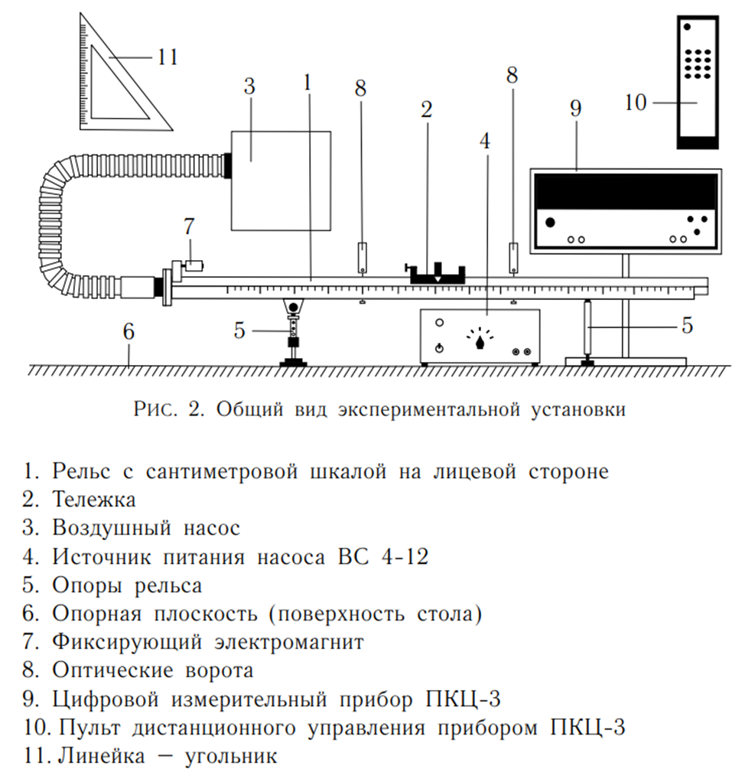

**8. Результаты прямых измерений и их обработки.**

**Задание 1**. Исследование движения тележки при фиксированном угле наклона рельса. Проверка равноускоренности движения тележки

**Таблица 2**

|  |  |  |  |
| --- | --- | --- | --- |
| **x, м** | **x', м** | $h_{o}$**, мм** | ${h'}_{o}$**, мм** |
| 0,22 ± 0,005 | 1,00 ± 0,005 | 202 ± 0,5 | 204 ± 0,5 |

**Таблица 3**: Результаты прямых измерений (Задание 1)

|  |  |  |  |  |  |  |
| --- | --- | --- | --- | --- | --- | --- |
| № | Измеренные величины | | | | Рассчитанные величины | |
| [Изображение выглядит как черный, темнота  Автоматически созданное описание](https://www.codecogs.com/eqnedit.php?latex=x_1,m#0) | [Изображение выглядит как черный, темнота  Автоматически созданное описание](https://www.codecogs.com/eqnedit.php?latex=x_2,m#0) | [Изображение выглядит как черный, темнота  Автоматически созданное описание](https://www.codecogs.com/eqnedit.php?latex=t_1,c#0) | [Изображение выглядит как черный, темнота  Автоматически созданное описание](https://www.codecogs.com/eqnedit.php?latex=t_2,c#0) | [Изображение выглядит как черный, темнота  Автоматически созданное описание](https://www.codecogs.com/eqnedit.php?latex=x_2%20-%20x_1,%20m#0) | [Изображение выглядит как черный, темнота  Автоматически созданное описание](https://www.codecogs.com/eqnedit.php?latex=\frac%7bt%5e2_2%20-%20t%5e2_1%7d%7b2%7d,%20c%5e2#0) |
| 1 | 0,15 | 0,40 | 1,4 | 2,7 | 0,25 | 2,665 |
| 2 | 0,15 | 0,50 | 1,5 | 3,1 | 0,35 | 3,68 |
| 3 | 0,15 | 0, 70 | 1,4 | 3,6 | 0,55 | 5,5 |
| 4 | 0,15 | 0,90 | 1,5 | 4,2 | 0,75 | 7,695 |
| 5 | 0,15 | 1,10 | 1,5 | 4,7 | 0,95 | 9,92 |

**Задание 2**. Исследование зависимости ускорения тележки от угла наклона рельса к горизонту. Определение ускорения свободного падения

**Таблица 4**: Результаты прямых измерений (Задание 2)

|  |  |  |  |  |  |
| --- | --- | --- | --- | --- | --- |
| [Изображение выглядит как черный, темнота  Автоматически созданное описание](https://www.codecogs.com/eqnedit.php?latex=n_p#0) | [Изображение выглядит как черный, темнота  Автоматически созданное описание](https://www.codecogs.com/eqnedit.php?latex=h,%20mm#0) | [Изображение выглядит как черный, темнота  Автоматически созданное описание](https://www.codecogs.com/eqnedit.php?latex=h',%20mm#0) | № | [Изображение выглядит как черный, темнота  Автоматически созданное описание](https://www.codecogs.com/eqnedit.php?latex=t_1,%20c#0) | [Изображение выглядит как черный, темнота  Автоматически созданное описание](https://www.codecogs.com/eqnedit.php?latex=t_2,%20c#0) |
| 1 | 212 | 205 | 1 | 1,4 | 4,7 |
| 2 | 1,5 | 4,7 |
| 3 | 1,5 | 4,7 |
| 4 | 1,5 | 4,7 |
| 5 | 1,5 | 4,7 |
| 2 | 221 | 206 | 1 | 1,0 | 3,2 |
| 2 | 0,9 | 3,2 |
| 3 | 0,9 | 3,1 |
| 4 | 1,0 | 3,2 |
| 5 | 1,0 | 3,2 |
| 3 | 230 | 206 | 1 | 0,8 | 2,6 |
| 2 | 0,7 | 2,6 |
| 3 | 0,8 | 2,6 |
| 4 | 0,8 | 2,6 |
| 5 | 0,8 | 2,6 |
| 4 | 239 | 207 | 1 | 0,7 | 2,2 |
| 2 | 0,6 | 2,2 |
| 3 | 0,7 | 2,2 |
| 4 | 0,7 | 2,2 |
| 5 | 0,7 | 2,2 |
| 5 | 247 | 207 | 1 | 0,6 | 2,0 |
| 2 | 0,6 | 2,0 |
| 3 | 0,6 | 2,0 |
| 4 | 0,6 | 2,0 |
| 5 | 0,6 | 2,0 |

𝑁ПЛ - количество пластин

ℎ - высота на координате 𝑥 = 0,22 м

ℎ ′ - высота на координате 𝑥 ′ = 1,00 м

**9. Расчет результатов косвенных измерений.**

**Задание 1**

$$a=\frac{\sum_{i=1}^{N}{Z_{i}{∙Y}_{i}}}{\sum_{i=1}^{N}{Z_{i}^{2}}}≅ 0,09675\frac{м}{с^{2}}$$

$$σ_{a}=\sqrt{\frac{\sum_{i=1}^{N}{(Y_{i}-a∙Z_{i})^{2}}}{(N-1)∙\sum_{i=1}^{N}{Z_{i}^{2}}}}≅0,000807\frac{м}{с^{2}}$$

**Задание 2**

**Таблица 5**: Результаты расчетов (Задание 2)

|  |  |  |  |  |
| --- | --- | --- | --- | --- |
| $$N_{ПЛ}$$ | $$\sin{α}$$ | $$〈t_{1}〉±∆t_{1}, c$$ | $$〈t_{2}〉±∆t_{2}, c$$ | $$〈a〉± ∆a,\frac{м}{с^{2}}$$ |
| 1 | 0,011538462 | 1,480 $±$ 0,055 | 4,700 $±$ 0,050 | 0,095 $±$ 0,002 |
| 2 | 0,021794872 | 0,960 $±$ 0,058 | 3,180 $±$ 0,055 | 0,207 $±$ 0,008 |
| 3 | 0,033333333 | 0,780 $±$ 0,055 | 2,600 $±$ 0,050 | 0,309 $±$ 0,014 |
| 4 | 0,043589744 | 0,680 $±$ 0,055 | 2,200 $±$ 0,050 | 0,434 $±$ 0,023 |
| 5 | 0,053846154 | 0,600 $±$ 0,050 | 2,000 $±$ 0,050 | 0,522 $±$ 0,030 |
| $N_{ПЛ}$– количество пластин $$〈t_{1,2}〉=\frac{1}{N}\sum_{i=1}^{N}{t_{1i,2i}}$$ | | | | |

$$B≡g=\frac{\sum_{i=1}^{N}{(a_{i}∙sinα_{i})-\frac{1}{N}∙\sum_{i=1}^{N}{a_{i}∙\sum_{i=1}^{N}{sinα_{i}}}}}{\sum_{i=1}^{N}{sinα_{i}^{2}-\frac{1}{N}∙(\sum_{i=1}^{N}{sinα_{i})^{2}}}}=10,14837\frac{м}{с^{2}}$$

$A=\frac{1}{N}∙(\sum_{i=1}^{N}{a_{i}-B∙\sum_{i=1}^{N}{sinα_{i})=}}$-0,01966

$$σ_{g}=\sqrt{\frac{\sum_{i=1}^{N}{(a_{i}-(A+B∙\sin{α_{i}))^{2}}}}{(\sum_{i=1}^{N}{\sin{α_{i}^{2}}}-\frac{1}{N}∙(\sum_{i=1}^{N}{\sin{α_{i})^{2})∙(N-2)}}}}= 0,73037\frac{м}{с^{2}}$$

**11. Графики.**

**График 1. Зависимость Y от Z**

**График 2. Зависимость а от $sinα$**

**12. Окончательные результаты.**

$$∆a = 2σ = 0,001614$$

$$εa = ∆a / a · 100\% = 1,66821705$$

g = 10,1

Табличное значение $g$ для Санкт-Петербурга $= 9,8195$

$\left|g-g_{табл}\right|=0,3 \frac{м}{с^{2}}$

$$ε_{g_{табл}}=\frac{\left|g-g_{табл}\right|}{g_{табл}}∙100\%=3,3 \%$$

$$ε_{g_{табл}}=3,3 \%$$

$g$*= 9.8±0.05 $\frac{м}{с^{2}}$*

*a= 0.112±0.003 $\frac{м}{с^{2}}$*

$a$ = 0,9

**13. Выводы и анализ результатов работы.**

Нам удалось доказать равноускоренное движение тележки и мы смогли вычислить область g. Также вероятность попадания в эту область будет равняться доверительной вероятности α=0,90 (90%). Табличное значение попадает в высчитанную нами область.